Mata dos Cocais
Situada na transição do domínio das caatingas e do domínio amazônico, a Mata dos Cocais ocupa terras da subregião nordestina denominada meio-norte, nos estados de Maranhão e Piauí. A vegetação está associada tanto ao clima equatorial que aparece no oeste do Maranhão, quanto ao tropical semiárido do Piauí.
Essa floresta é constituída exclusivamente por espécies de palmeiras, como a carnaúba, o babaçu, a oiticica e o buriti, que é a maior palmeira do Brasil. Na face leste, mais seca, há o predomínio da carnaúba, e na mais úmida, a oeste, reina o babaçu.
As palmeiras fornecem o sustento a uma série de comunidades que se dedicam ao extrativismo vegetal. Estima-se que trezentas mil pessoas vivam da coleta do babaçu, sendo que 90% são mulheres. O babaçu pode atingir 15 m de altura e seus cachos chegam até trezentos cocos.
Desse fruto extrai-se um óleo que é muito usado na fabricação de sabão e, até mesmo, na produção de margarinas; suas folhas servem como cobertura de casas. Porém, a expansão de fazendas pecuaristas na área tem causado a substituição do babaçu pelo pasto. Além disso, alguns fazendeiros cobram das mulheres para que elas possam extrair os cocos das palmeiras existentes em suas propriedades.
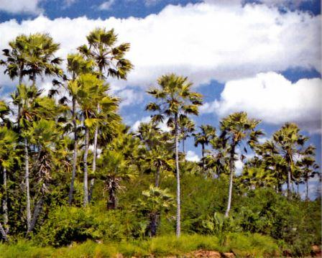
Mata dos Cocais, constituída por espécies de palmeiras.
Essas mulheres, chamadas quebradeiras, conquistaram, com o apoio de movimentos sociais a aprovação de algumas leis de proteção às palmeiras do babaçu, bem como a liberdade para extrair os frutos sem pagar por isso. Muitas cooperativas regionais da Mata dos Cocais têm conseguido montar fábricas de sabonete e até exportar óleo de babaçu para empresas cosméticas do exterior.
A carnaúba também sustenta inúmeras comunidades locais; tem como característica específica a produção de cera em suas folhas. Isso acontece como forma de protegê-la da perda de umidade num local onde as estiagens são prolongadas e predomina a baixa umidade relativa do ar.
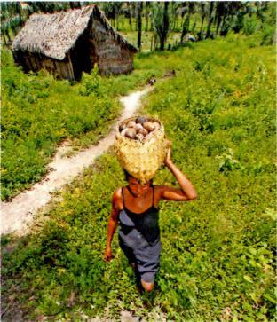
Mulheres penetram na mata para coletar o babaçu.
A importância dessa palmeira aumenta pelo fato de a colheita de seus numerosos subprodutos pode ser feita durante a época da seca, quando os trabalhadores estão ociosos devido ao fim da colheita nas lavouras de milho, feijão e arroz. Assim, a atividade permite a fixação e a geração de renda nesse período difícil.

A árvore da providência
A carnaúba é conhecida como a árvore da providência, porque fornece inúmeros subprodutos. A madeira, extraída de seu caule, pode ser empregada em cobertura de casas; as folhas secas são aproveitadas em confecção de cordas, chapéus e piaçava.
As folhas da árvore também fornecem a famosa cera de carnaúba, que pode ter diversas aplicações, inclusive industriais, após passar por um processo de refino: de componentes eletrônicos, como chipsde computador, até remédios que usam as propriedades anti-inflamatórias da planta.
De suas folhas também se pode obter a celulose. E do caroço de seu fruto extrai-se um óleo, que se converte em matéria-prima para ração destinada ao gado. Ainda não acabou; a polpa da carnaúba pode ser usada como ingrediente de doces.

